УДК 677.027.62
АНТИБАКТЕРИАЛЬНЫЕ СВОЙСТВА ЦЕЛЛЮЛОЗНЫХ МАТЕРИАЛОВ МОДИФИЦИРОВАННЫХ НАНОЧАСТИЦАМИ МЕДИ.
Шаихова.Ж.Е.ТаусароваБ.Р.
Алматинский технологический университет. Республика Казахстан
E-mail: zh.shaikhova@mail.rubirtausarova@mail.ru
В развитии современных нанотехнологий значительную роль играют исследования наночастиц металлов. Это обусловлено, прежде всего, широким спектром возможностей их практического применения, в которых используются специфические свойства как самих наночастиц, меди так и модифицированных ими материалов. В современных условиях активно развиваются исследования по совершенствованию приемов модификации целлюлозных волокон для создания широкого ассортимента новых, высококачественных материалов, с биоцидными свойствами[1-2]. Одним из путей решения этой задачи является получение материалов, содержащих наночастицы меди. НЧ меди обладают высокой активностью в отношении всех биологических объектов, начиная от вирусных частиц и заканчивая организмом человека. Растущее с каждым годом число работ, посвященных изучению антивирусной и антибактериальной активности НЧ меди, доказывает наличие повышенного интереса исследователей к этой проблеме как с фундаментальной, так и с прикладной точек зрения [3-4].Текстильные материалы с антимикробными свойствами используются для изготовления одежды, белья,перевязочных средств, санитарно-гигиенических изделий, эффективны в качестве защитных средств против инфекций.
Синтез наночастиц меди проводился путем восстановления водного раствора сульфата меди [5].Синтез НЧ проводили по следующей методике: к 5 мл водного раствора сульфата меди (II) (С = 0,01-0,05 моль/л),добавляли равный объем поливинилпирролидон (ПВП) (0,01-0,1моль/л), затем приливали 5 мл раствора гидразина (С = 1– 3 М) и подщелачивали полученный раствор аммиаком до определенного значения pH (9-11). Процесс восстановления проводилипри температуре 40°С, 60°С,80°С и непосредственном контакте с воздухом, чтобы исследовать устойчивость полученных гидрозолей к окислению. При нагревании раствор в течение 5 мин приобретал бурый оттенок, что свидетельствовало об образовании НЧ меди. Полученные гидрозоли изучали спектрофотометрически в области длин волн от 400 до 800нм для установления устойчивости полученных золей во времени. Строение и размер продукта в большой степени зависит от условий реакции и концентрации сульфатамеди. Наночастицы меди с различными размерами могут быть получены в результате увеличения времени проведения реакции. Как показали исследования, (рис.1а,б) образующиеся наночастицы имеют различную форму, диаметром 1-100 нм, присутствуют как мелкие частицы, так и крупные, то есть размеры частиц охватывали диапазон от нанометрового до микрометрового. Образующиеся частицы стабильны, не осаждаются и не меняют окраску.
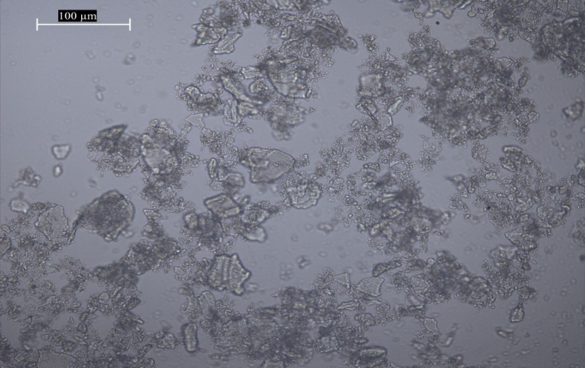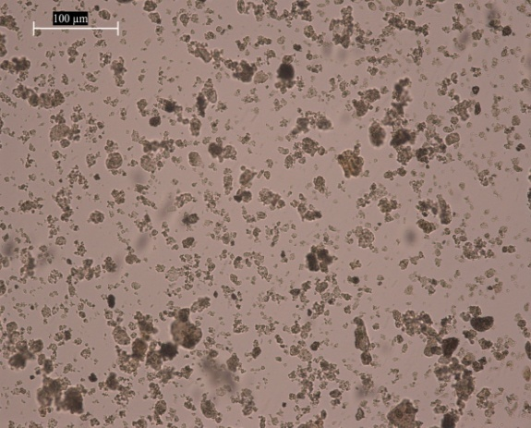
а) б)
Рис. 1 Фотографии НЧ меди, полученные с помощью ЭСМ концентрация CuSO₄:
а-110 ⁻²М; б-210 ⁻²М;
Образцы хлопчатобумажной ткани (4 шт.) размером 100×100 мм подвергались пропитке свежеприготовленным раствором выбранной концентрации в течение 10 минут, высушивали при комнатной температуре. Исследования, проведённые методом электронно-сканирующей микроскопии(рис. 2а, б) подтвердили наличие наноразмерных частиц в структуре материала как в виде отдельных кластеров наночастиц меди. С возрастанием концентрации меди на поверхности обработанной ткани количество адсорбированных наночастиц(рис 2б) возрастает. Распределение частиц на поверхности не являлось равномерным.

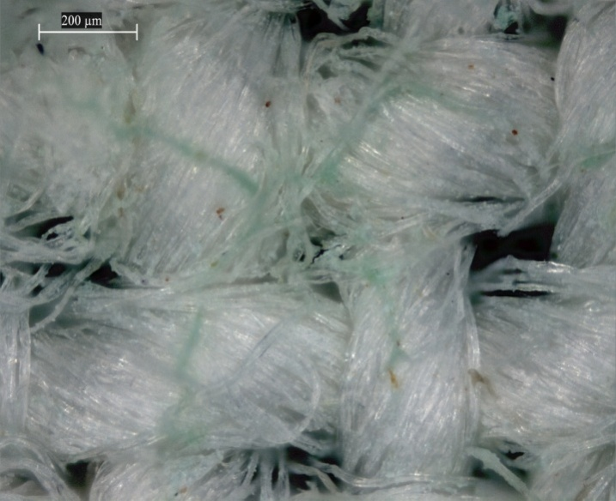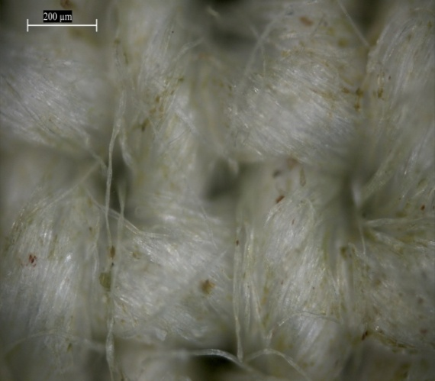
а) б)
Рис 2. Фотографии поверхности волокон обработанного раствором сульфата меди концентрацией а-110 ⁻²М; б-210 ⁻²М;

Исследование образцов текстиля на бактериальное обсеменение проводилось следующим образом: для проверки обсемененности с образцов ткани делали смывы. Антимикробное действие ткани оценивали по степени угнетения роста бактерий через разное время инкубации по сравнению с контрольными образцами той же ткани без наночастиц.
Микробиологические показатели КМАФАнМ, КОЕг/см³(ГОСТ 1044415-94) приведены в табл.1
Таблица 1
Образец | г/см³
1 контрольный | Сплошной рост (6000)
2 | 109
3 | 98
4 | 86
5 | 72
6 | 10

Как видно из приведенных данных таблицы 1, в грамме образца 2– 0,109x10³КОЕ, образца 3 – 0,098х10³ КОЕ, образца 4 -0,086х10³ КОЕ и образца 5 – 0,072x10³КОЕ, а в образце 6 роста бактерий не наблюдалось. Результаты показали, что в контрольном образце (необработанная х/б ткань) наблюдался значительный рост бактерий. На поверхности необработанной ткани (25 см²) содержится более 6000 клеток. Из рисунка 3,4 видно, что количество мезофильных аэробных и факультативно – анаэробных микроорганизмов (Staphylococcusaureus) успешно размножаются на контрольном образце (1) ткани , но они уменьшаются у образцов ткани, обработанных наночастицами меди, с возрастанием концентрации наночастиц меди антибактериальные свойства возрастают.

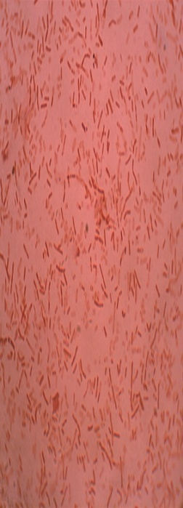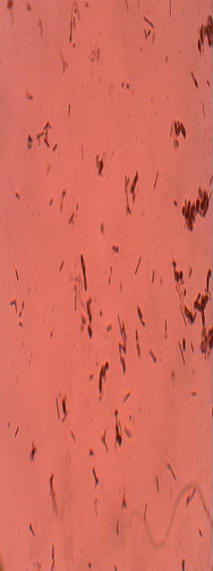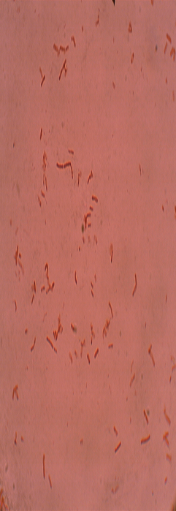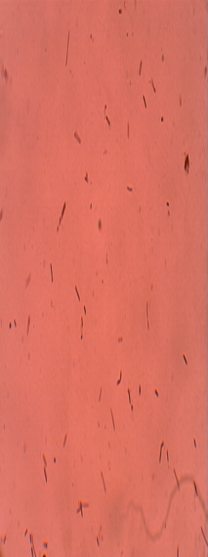

1 2 3 4 5
Рис 3. Количество мезофильно-аэробных и факультативно –анаэробных микроорганизмов
1 – контрольный образец, при разных концентрациях сульфата меди:
2 - 510 ⁻²М; 3 - 110 ⁻¹М; 4 - 310 ⁻¹М; 5 - 510 ⁻¹М;
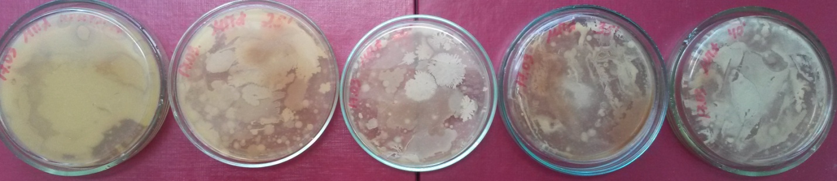

1 2 3 4 5
Рис. 4 Рост Staphylococcusaureus на образцах ткани: 1 – контрольный образец, обработанный разными концентрациями наночастиц меди:2 -510 ⁻²М; 3 -110 ⁻¹М; 4 -310 ⁻¹М; 5 -510 ⁻¹М;
СПИСОК ЛИТЕРАТУРЫ:
- Оленин А. Ю. Получение, динамика структуры объема и поверхности металлических наночастиц в конденсированных средах. Успехи химии 2011.т.80.№ 7 с.635-662
- Кричевский Г.Е. Нано-, био-, химические технологии в производстве нового поколения волокон, текстиля и одежды. Москва, 2011, 507с.
- Таусарова Б. Р. Кутжанова А.Ж. Сулейменова М.Ш. Маукенова А.Н. Антибактериальные свойства наночастиц серебра: достижения и перспективы. Вестник Алматинского технологического университета. 2014 №1 (102).с76-83.
- Буркитбай А., Таусарова Б.Р., Кутжанова А.Ж. Рахимова С.М. Полимерная композиция для биоцидной отделки целлюлозного текстильного материала. Известия высших учебных заведений. Технология текстильной промышленности .2015. № 3 (357)С67-70.
- Михаилиди А.М., Котельникова Н.Е., Сапрыкина Н.Н., Лаврентьев В.К. Получение и свойства льняных материалов, содержащих частицы меди нано- и микрометровых размеров // Известия ВУЗов. Технология легкой промышленности. 2009.- Т. 3. № 1.- С. 61-65.

